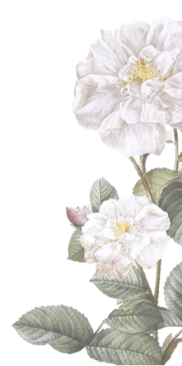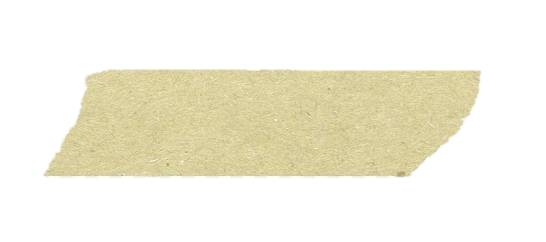

Nombre del Profesor:

Cesar Alberto Quintal Pacheco

Construye Algoritmos para la Solución de Problemas

Nombre de la Asignatura:

NO.111

CENTRO DE BACHILLERATO TECNOLOGICO INDUSTRIAL Y SERVICIOS



24 / Marzo/ 2021

Fecha de entrega:

Valencia Garcia María José

Alumna:

* Calcular el sueldo quincenal y mensual de un empleado el cual trabaja 8 horas al día y le pagan 120 pesos la hora.



Algoritmos_Pago

Datos de salida: Sueldo Quincenal y Sueldo Mensual.

Datos de entrada: TrabajoH (8) SueldoH (120).

Datos auxiliares: Multiplicacion.

Indicadores: TrabajoH, PagoH, SueldoQ, SueldoM, SueldoD.

Inicio

Solicitar valor de TrabajoH.

Si TrabajoH es igual a 0 ir a fin.

Solicitar valor de PagoH.

Si PagoH es igual a 0 ir a fin.

Guardar en mi identificador TrabajoH el valor de 8.

Guardar en mi identificador PagoH el valor de 120.

Guardar en mi identificador SueldoD el valor de TrabajoH x PagoH.

Guardar en mi identificador SueldoQ el valor de SueldoD x 15.

Guardar en mi identificador SueldoM el valor de SueldoQ X 2.

Imprimir SueldoQ.

Imprimir SueldoM.

* Calcula el área y perímetro un cuadrado y un rectángulo.

Algoritmo_Perímetro_Área.

Datos de Salida: área_cuadrado, perímetro_cuadrado, área_rectgulo y perimetro_rectangulo

Datos de Entrada: Ladocuadrado1, Ladocuadrado2, baserect, alturarect.

Datos auxiliares: Suma y multiplicación.

Identificadores: área_cuadrado, perímetro_cuadrado, área_rectgulo y perimetro_rectangulo

Inicio

Imprimir “ingresa los sig. Datos solicitados para calcular el área y perímetro de un cuadrado”

Solicitar Ladocuadrado1

Si Ladocuadrado1 es igual a 0 ir a fin.

Solicitar Ladocuadrado2.

Si Ladocuadrado2 es igual a 0 ir a fin.

Guardar en perímetro_cuadrado el resultado de 2 por Ladocuadrado1 más 2 por Ladocuadrado2.

Guardar el resultado en área_cuadrado, el resultado del Ladocuadrado1 por Ladocuadrado2.

Imprimir “ingresa los sig. Datos solicitados para calcular el área y perímetro de un rectangulo”

Solicitar baserect

Si baserect es igual a 0 ir a fin.

Solicitar alturarect.

Si alturarect es igual a 0 ir a fin.

Guardar en perimetro_rectangulo el resultado de 2 por baserect más 2 por alturarect.

Guardar el resultado en área_rectgulo, el resultado del baserect por alturarect.

imprimir el valor de área_cuadrado

imprimir el valor de perímetro_cuadrado

imprimir el valor área_rectgulo

imprimir el valor perimetro_rectangulo

Fin

* Desarrolla un algoritmo que solicite nombre, apellido y edad de una persona y posteriormente la imprima en pantalla.

Algoritmo_Nombre

Datos de salida: Nombre, Apellido y Edad de una persona

Datos de entrada: Nombre, Apellido y Edad

Datos auxiliares:

Indicadores: nombre_persona, apellido_persona y edad_perssona

Solicitar el nombre

Guardar en mi identificador nombre_persona el nombre

Solicitar apellido

Guardar en mi identificador apellido_persona el apellido

Solicitar edad

Guardar en mi identificador edad_persona la edad

Imprimir nombre_persona

Omprimir apellido_persona

Imrope edad_persona